Tilki Çocuk Tanıtım Bülteni
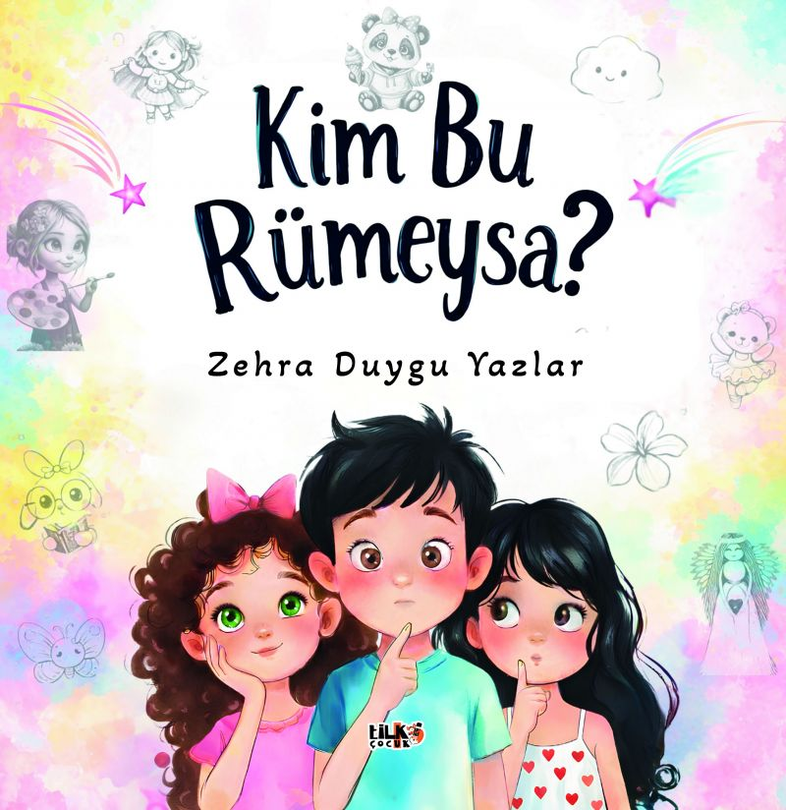 | Eser Adı: Kim Bu Rümeysa  Yazar Adı: Zehra Duygu Yazlar  Cilt Bilgisi: AMERİKAN  Kitap Dili: Türkçe  Eser Tipi: Orjinal  İç Sayfa: KUŞE CMYK 115  Kapak: KUŞE AMERİKAN 350  Yan Kapak: YOK  Selefon Türü: MAT SELEFON  Basım Tarihi: 2025  Sayfa Sayısı: 22  Kitap Boyutları: 240 X 240 mm  ISBN No: 9786259361383  Etiket Fiyatı: 460,00 TL  Kurucu: Emrah Çelik  Çizimci: Cansu Sarıca  Editör Görevlisi: Şule Tuncer  Mizanpajcı: Seda Taşçı  Kapak Grafikeri: Cansu Sarıca
Kitap Tanıtım Yazısı : (Arka Kapak)

Kim Bu Rümeysa? Çocukların merak duygusundan yola çıkan; tekrarlar ve sembollerle duyguları görünür kılan ve çocukların hayal gücünü besleyen bir hikâyedir. Sevgi, bağ kurma, kayıp gibi kavramları okul öncesi ve ilkokul seviyesindeki çocukların gelişim düzeyine uygun, güvenli ve umut dolu bir dille ele alır; sevginin bir isimle, bir anıyla ve küçük mutluluklarla yaşamaya devam edebileceğini hissettirir.
Kitabın detay sayfasına buradan ulaşabilirsiniz :
https://www.cocukyayinevi.com/kitaplar/duygu-yazlar-kim-bu-rumeysa-5481.html
Tilki Çocuk



